CHƯƠNG 5: HỆ KHUYẾN NGHỊ CÂY TRỒNG: PHƯƠNG PHÁP TÍNH TOÁN DỰA TRÊN HỌC MÁY ĐỂ ĐỀ XUẤT CÂY TRỒNG PHÙ HỢP NHẤT BẰNG CÁCH SỬ DỤNG CÁC ĐẶC ĐIỂM CỦA ĐẤT VÀ MÔI TRƯỜNG
Syed Nisar Hussain Bukhari, Jewiara Khursheed Wani, Ummer Iqbal, và Muneer Ahmad Dar Viện Quốc gia về Điện tử và Công nghệ Thông tin (NIELIT), Srinagar, Ấn Độ

5.1 GIỚI THIỆU
Ở nước ta, nông nghiệp là một trong những ngành kinh tế chính mà một số lượng lớn người dân phụ thuộc vào [1]. Mặc dù có sự đa dạng lớn về đặc điểm địa hình, địa mạo và các vùng khí hậu hỗ trợ nhiều loại hình canh tác khác nhau, năng suất thu được vẫn còn thấp do quản lý đồng ruộng kém và lựa chọn cây trồng sai lầm [2]. Để nuôi sống đầy đủ dân số đang tăng nhanh, điều quan trọng là phải ưu tiên tăng năng suất cây trồng một cách tương xứng. Điều này có thể được thực hiện bằng cách giải quyết các nguyên nhân cơ bản làm giảm sản lượng cây trồng, bao gồm lập kế hoạch không đầy đủ, quản lý vật nuôi yếu kém và tính chất không thể đoán trước của điều kiện thời tiết. Do hiện tượng phức tạp của sản xuất cây trồng bị ảnh hưởng bởi các thông số đầu vào khí hậu nông nghiệp, do đó các yêu cầu kỹ thuật đối với đầu vào nông nghiệp thay đổi tùy theo người nông dân và đồng ruộng [3].
Ngoài các yếu tố khác nhau ảnh hưởng đến sản xuất cây trồng, một vấn đề lớn khác mà các nhà nông học đang phải đối mặt là sự gia tăng của hiện tượng nóng lên toàn cầu. Nóng lên toàn cầu đang ở mức cao điểm dẫn đến hạn hán và các điều kiện khí hậu không thể dự đoán trước. Hơn nữa, những người nông dân làm việc theo cách truyền thống dẫn đến vấn đề quản lý đồng ruộng yếu kém và do đó ảnh hưởng đến năng suất. Theo các báo cáo, do điều kiện khí hậu không thể đoán trước trong nhiều năm, thu nhập của nông dân đã giảm 20,25% [4].
Nông nghiệp giữ một vị trí quan trọng trong tổng sản phẩm quốc nội (GDP) của Ấn Độ. Yếu tố quan trọng để đạt được năng suất cây trồng cao là lựa chọn đúng các loại cây trồng thích hợp vào đúng thời điểm trong năm. Tuy nhiên, nông dân thường dựa vào xu hướng thị trường và bản năng kế thừa từ tổ tiên, vốn đã được chứng minh là những phương pháp không hiệu quả [5]. Việc áp dụng phương pháp luận được đề xuất sẽ giúp nông dân khắc phục vấnn đề năng suất khó định lượng và đóng góp ngày càng nhiều hơn vào GDP của đất nước [6]. Việc sử dụng các thuật toán cũng sẽ hỗ trợ đạt được giải pháp hiệu quả, tiết kiệm chi phí cho những khó khăn mà nông dân phải đối mặt.
Các thuật toán được huấn luyện và kiểm tra sẽ được sử dụng để khuyến nghị cây trồng dựa trên các đầu vào khác nhau như hàm lượng Nitơ, Phốt pho, Kali (NPK) và độ pH của đất, nhiệt độ và độ ẩm của khu vực. Các loại cây trồng được dự đoán trong phương pháp luận này bao gồm ngô, bông, lúa, cà phê, đậu triều, đậu mắt đen, đay, đậu gà, dừa, đu đủ, cam, táo, dưa lưới, dưa hấu, nho, đậu thận, chuối, lựu, đậu lăng, đậu đen, đậu xanh, và xoài.
Một số đóng góp mới chính của chương này như sau:
- Trong nghiên cứu này, một hệ thống đã được đề xuất cho phép các nhà nông học lựa chọn cây trồng chính xác dựa trên các yếu…
- Hệ thống được đề xuất có thể làm giảm các phương pháp sai lầm được áp dụng trong quá trình lựa chọn cây trồng, từ đó có thể chứng minh là hữu ích trong việc cải thiện năng suất cây trồng.
- Một hệ khuyến nghị cây trồng (CR) được thiết kế để cung cấp các khuyến nghị về loại cây trồng phù hợp nhất để trồng sẽ được phát triển.
Chương này bao gồm bốn phần. Trong phần đầu tiên, phần giới thiệu đã được trình bày, và các vấn đề khác nhau liên quan đến giảm năng suất cây trồng đã được thảo luận. Phần thứ hai trình bày các công trình liên quan đã được thực hiện trong lĩnh vực này. Kịch bản thực nghiệm đã được đề cập trong phần thứ ba, bao gồm bộ dữ liệu được sử dụng và các phương pháp được sử dụng. Kết quả đã được cung cấp trong phần thứ tư. Cuối cùng, một kết luận của nghiên cứu đã được rút ra.

5.2 CÁC CÔNG TRÌNH LIÊN QUAN
Các công trình đã hoàn thành trong lĩnh vực khuyến nghị cây trồng của các nhà nghiên cứu khác nhau được bao gồm trong phần này. Mô tả kỹ lưỡng về dự án nghiên cứu được cung cấp trong phần còn lại của mục này, và tóm tắt của mục này được đưa ra trong Bảng 5.1.
Doshi và cộng sự [1] đã phát triển Agro Consultant, một hệ thống xem xét tất cả các thuộc tính liên quan - tức là nhiệt độ, vị trí, lượng mưa và tình trạng đất - để dự đoán sự phù hợp của cây trồng bằng cách sử dụng bốn thuật toán là Cây quyết định (DT), Rừng ngẫu nhiên (RF), Mạng nơ-ron (NN) và K-láng giềng gần nhất (KNN). Nghiên cứu này cũng trình bày một trình dự đoán lượng mưa (một hệ thống thứ cấp) cho phép dự đoán sớm về lượng mưa [1]. Kumar và cộng sự [7] đã xây dựng một mô hình gọi là lựa chọn cây trồng, dựa trên các thông số như thời tiết, loại đất, mật độ nước và loại cây trồng. Phương pháp này sử dụng các mô hình như RF, máy véc-tơ hỗ trợ (SVM), DT, KNN và Rừng tham lam chính quy hóa (RGF) [7]. Kumar Rajak và cộng sự [8] đã sử dụng một phương pháp được huấn luyện trên cơ sở dữ liệu đất thu được từ một trang trại.
BẢNG 5.1: Các công trình liên quan
Tác giả | Năm | Mô tả | Thuật toán
Doshi và cộng sự | 2018 | Dự đoán sự phù hợp của cây trồng bằng cách sử dụng tất cả các thuộc tính liên quan (tức là nhiệt độ, lượng mưa và tình trạng đất) | Cây quyết định, NN, RF, và KNN
Kumar và cộng sự | 2015 | Lựa chọn cây trồng sử dụng các thông số loại đất, mật độ nước và loại cây trồng | RF, SVM, Cây quyết định, KNN, và RGF
Kumar Rajak và cộng sự | 2017 | Khuyến nghị cây trồng sử dụng bộ dữ liệu đã được xác thực để tối đa hóa năng suất cây trồng | Bagging ANN, SVM, Naive Bayes, RF
Savla và cộng sự | 2015 | Phân tích so sánh bằng cách sử dụng các thuật toán phân loại khác nhau, đặc biệt là trên cây đậu nành | SVM, NN, RF, Cây REP
Shakil Ahamed và cộng sự | 2015 | Các kỹ thuật khai phá dữ liệu đã được tiến hành cho các loại cây ngũ cốc | KNN, Hồi quy tuyến tính, ANN
Suresh và cộng sự | 2021 | Đã phát triển một hệ thống gọi là năng suất cây trồng hiệu quả, dự đoán sự phù hợp của cây trồng bằng cách sử dụng hai bộ dữ liệu (tức là bộ dữ liệu về cây trồng và vị trí cụ thể) | SVM
Dữ liệu được lấy sau khi thử nghiệm từ phòng thí nghiệm sau đó được cung cấp cho một hệ thống khuyến nghị dựa trên mô hình ensemble của Mạng nơ-ron nhân tạo (ANN) và SVM [8]. Savla và cộng sự [9] đã thực hiện một phân tích tương đối về các thuật toán phân loại và phân tích tỷ lệ dự đoán trong nông nghiệp chính xác. Các thuật toán được sử dụng trong nghiên cứu là RF, NN, SVM, Cây cắt tỉa lỗi giảm (REP Tree), Bagging và Bayes. Trong số các thuật toán nói trên, thuật toán bagging đã cho kết quả tốt nhất để dự đoán năng suất [9]. Shakil và cộng sự [10] đã chỉ định việc sử dụng các kỹ thuật khai phá dữ liệu có thể giúp các tổ chức chính phủ và các nhà nông học rút ra thông tin cần thiết để đưa ra kết luận tốt hơn. Điều này cuối cùng dẫn đến tăng mức sản xuất. Những kỹ thuật này được áp dụng đặc biệt để ước tính cây ngũ cốc ở Bangladesh. Các thuật toán được sử dụng trong nghiên cứu của họ bao gồm phân cụm và phân loại bằng KNN, Hồi quy tuyến tính và ANN [10]. Suresh và cộng sự [11] đã phát triển một “Hệ thống khuyến nghị năng suất cây trồng hiệu quả” dựa trên SVM nhằm nhận diện một loại cây trồng cụ thể phù hợp với dữ liệu đã cho. Hệ thống khuyến nghị một loại cây trồng cụ thể phù hợp với các giá trị thông số (NPK và pH) [11].

5.3 DỮ LIỆU VÀ PHƯƠNG PHÁP

5.3.1 Kịch bản thực nghiệm
Để thử nghiệm, môi trường lập trình python được áp dụng. Các mô hình bagging đã được sử dụng để thử nghiệm. Các bước của thử nghiệm được liệt kê trong Hình 5.1. Các bước được thực hiện trong nghiên cứu này như sau: thu thập bộ dữ liệu liên quan, tiền xử lý bộ dữ liệu thu được, trực quan hóa bộ dữ liệu, xây dựng mô hình ML và đánh giá mô hình đó. Dữ liệu được tiền xử lý và sau đó được đưa vào các mô hình để phân loại. Cuối cùng, phân tích so sánh giữa ensemble của các bộ phân loại đồng nhất và các bộ phân loại đơn lẻ được tiến hành.

5.3.2 Thu thập bộ dữ liệu
Dữ liệu được sử dụng cho nghiên cứu là sự kết hợp của hai bộ dữ liệu được thu thập từ Kaggle [12] là bộ dữ liệu khuyến nghị cây trồng và bộ dữ liệu agric, bao gồm 2.202 và 4.100 mẫu tương ứng. Sau khi hợp nhất các mẫu, bộ dữ liệu kết quả được chia thành các phần 7:3 để huấn luyện và kiểm tra.
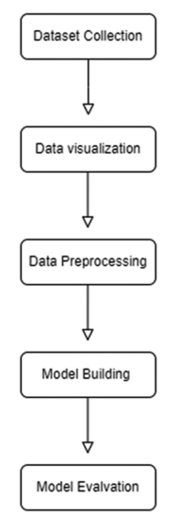
HÌNH 5.1: Các bước thực nghiệm. (Sơ đồ quy trình)
- Thu thập dữ liệu (Dataset Collection)
- Trực quan hóa dữ liệu (Data visualization)
- Tiền xử lý dữ liệu (Data Preprocessing)
- Xây dựng mô hình (Model Building)
- Đánh giá mô hình (Model Evaluation)

5.3.3 Trực quan hóa dữ liệu
Trực quan hóa dữ liệu đóng một vai trò quan trọng trong việc đơn giản hóa thông tin phức tạp và làm cho nó dễ hiểu. Để đánh giá mối tương quan giữa các đặc trưng khác nhau, một biểu đồ nhiệt đã được sử dụng. Biểu đồ nhiệt chỉ ra mối tương quan dương đáng kể giữa phốt pho (P) và kali (K) đồng thời tiết lộ mối tương quan âm giữa phốt pho (P) và lượng mưa, độ pH và kali (K), và nitơ (N) và nhiệt độ, như được trình bày trong Hình 5.2. [Ghi chú của người dịch: Có sự nhầm lẫn trong văn bản gốc. Văn bản nói “Figure 5.2” cho biểu đồ nhiệt, nhưng chú thích Hình 5.2 là biểu đồ cột. Chú thích Hình 5.3 là “Heat map”. Tôi sẽ dịch theo chú thích của hình ảnh.]
“Phân tích đơn biến.” Sau khi hiểu được các mối tương quan giữa các đặc trưng, dữ liệu này trở thành công cụ để đưa ra các quyết định sáng suốt để lựa chọn loại cây trồng phù hợp nhất. Tiếp theo phân tích đơn biến bằng biểu đồ cột giúp xác định các thông số cụ thể cần thiết cho loại cây trồng cụ thể, như được mô tả trong Hình 5.3. [Ghi chú của người dịch: Văn bản lại tham chiếu Hình 5.3 cho biểu đồ cột. Tôi sẽ dịch theo chú thích của hình ảnh.]
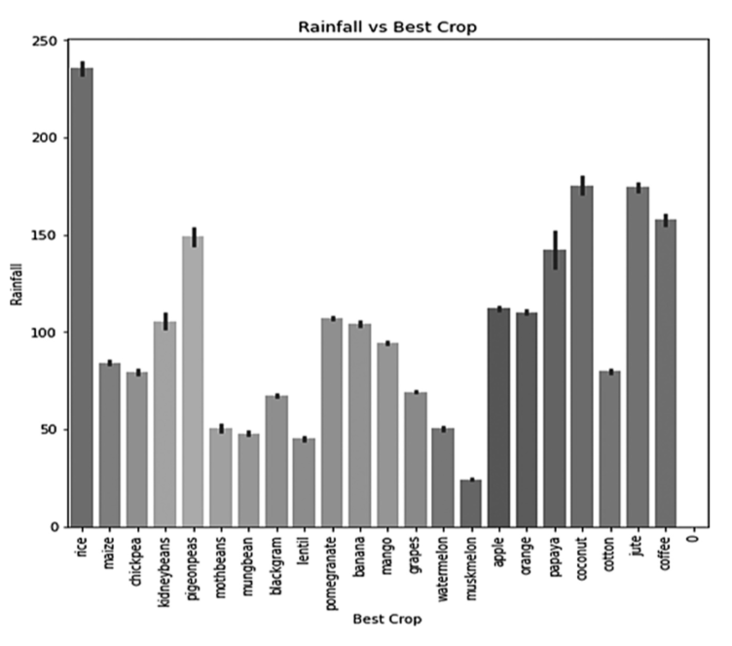
HÌNH 5.2: Lượng mưa so với Cây trồng tốt nhất. (Biểu đồ cột thể hiện yêu cầu về lượng mưa cho các loại cây trồng khác nhau)
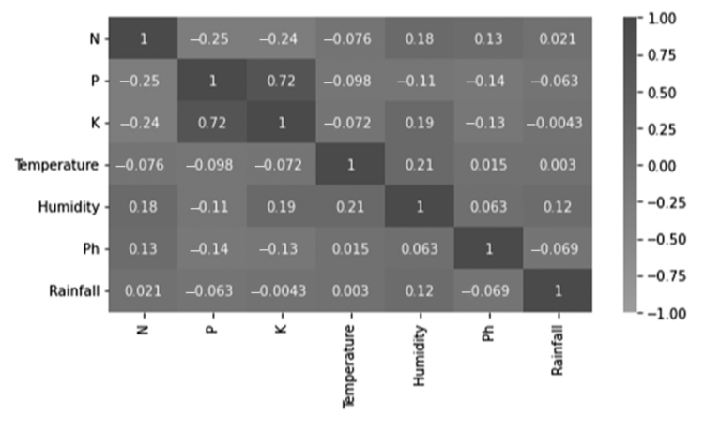
HÌNH 5.3: Biểu đồ nhiệt. (Ma trận tương quan cho thấy mối quan hệ giữa các đặc trưng: N, P, K, Nhiệt độ, Độ ẩm, Ph, Lượng mưa)

5.3.4 Làm sạch dữ liệu
Trong lĩnh vực ML, làm sạch dữ liệu (DC) là một bước thiết yếu và cần thiết trước quá trình lập mô hình. Phương pháp này liên quan đến việc xác định và sửa chữa các lỗi, sự khác biệt và không chính xác có trong bộ dữ liệu. Quá trình này bao gồm các nhiệm vụ khác nhau, bao gồm giải quyết các giá trị bị thiếu, loại bỏ các bản sao, chuẩn hóa các định dạng dữ liệu và xử lý các giá trị ngoại lai. Tuân thủ bước này là điều cần thiết; nếu không, nó có thể dẫn đến việc tạo ra một mô hình không chính xác [13]. Cho phép mô hình học hỏi từ dữ liệu thích hợp hoặc có liên quan cuối cùng dẫn đến kết quả phân loại tốt hơn [14]. Sau khi hợp nhất các bộ dữ liệu [12], một vài mục nhập null có trong dữ liệu đã được loại bỏ.

5.3.4.1 Xử lý ngoại lai
Một trong những phần chính của tiền xử lý dữ liệu là xử lý ngoại lai và nhiễu: lỗi trong thu thập dữ liệu, lỗi trong quá trình nhập dữ liệu, mã hóa không xác định, dữ liệu không nhất quán, định dạng không nhất quán, v.v., tương ứng với các loại nhiễu và ngoại lai khác nhau [15]. Điều rất quan trọng là phải xử lý nó trước khi lập mô hình, vì nó ảnh hưởng đến phân tích thống kê và quá trình huấn luyện của các thuật toán ML, dẫn đến độ chính xác thấp hơn. Có nhiều kỹ thuật trực quan và toán học khác nhau mà chúng ta có thể phát hiện và loại bỏ các giá trị ngoại lai, chẳng hạn như biểu đồ hộp (boxplots), điểm z (z-scores), và khoảng tứ phân vị (IQR). Trong mô hình được đề xuất, các giá trị ngoại lai đã được phát hiện bằng IQR và được xử lý bằng kỹ thuật giới hạn (capping).

5.3.4.2 Co giãn đặc trưng (Feature Scaling)
Trong quá trình tiền xử lý, co giãn đặc trưng (FS) cũng được coi là một trong những bước quan trọng. Điều quan trọng là đưa tất cả các đặc trưng về cùng một thang đo để cho phép mô hình học hỏi từ tất cả các đặc trưng một cách bình đẳng mà không dẫn đến thiên vị (bias). FS cũng giúp các thuật toán đạt được hàm chi phí tối thiểu. Co giãn đóng một vai trò rất quan trọng trong việc làm cho mô hình ML trở thành một mô hình yếu hoặc một mô hình tốt hơn [16]. FS đạt được bằng cách áp dụng các phương pháp như chuẩn hóa (normalization) và tiêu chuẩn hóa (standardization). Trong nghiên cứu này, FS được thực hiện bằng phương pháp chuẩn hóa, như được mô tả trong Phương trình (5.1) [16].
$X_{nom}=\frac{X-min\left(X\right)}{max\left(X\right)-min\left(X\right)}$ (5.1)

5.3.5 Xây dựng mô hình
Các bước cơ bản của việc xây dựng một mô hình ML như sau:
- Lựa chọn mô hình ML ii. Khớp (Fitting) mô hình ML iii. Xác thực (Validating) mô hình ML
Lựa chọn một mô hình ML là quá trình trong đó một mô hình ML duy nhất được chọn ra từ các ứng cử viên khả dĩ khác nhau để huấn luyện một bộ dữ liệu [17]. Khớp một mô hình ML liên quan đến việc huấn luyện nó trên một bộ dữ liệu để tìm ra các tham số tốt nhất nắm bắt được các mẫu trong dữ liệu. Các tham số của mô hình được điều chỉnh để giảm thiểu sự khác biệt giữa các giá trị dự đoán và giá trị thực tế, nhằm tạo ra một công cụ dự đoán chính xác cho dữ liệu mới. Chức năng của một mô hình ML để dự đoán các giá trị và thực hiện phân loại đạt được bằng cách tổng quát hóa mô hình cho các bộ dữ liệu mới [18].
Xác thực một mô hình ML là một quá trình quan trọng và cần thiết được thực hiện sau khi huấn luyện một mô hình, nơi mô hình đã được huấn luyện được đánh giá bằng dữ liệu kiểm tra. Xác thực kết quả của mô hình ML là cần thiết để đảm bảo độ chính xác của nó [18].

5.3.5.1 Các phương pháp
Kỹ thuật được đề xuất trong nghiên cứu này là kỹ thuật ensemble (ET). Mục đích chính của việc sử dụng ET trong nghiên cứu này là để khắc phục các vấn đề của mô hình hóa đơn giản của một bộ phân loại và để đạt được độ chính xác tốt hơn [17]. ET liên quan đến việc tích hợp nhiều bộ học cơ sở, trong đó mỗi bộ học cơ sở đóng góp vào kết quả dẫn đến mức độ chính xác cao nhất và giảm lỗi dự đoán. ET đặc biệt được sử dụng để giúp giải quyết các vấn đề ra quyết định.
Một loại ET là bagging, tuân theo quy trình lấy mẫu con dữ liệu huấn luyện để cải thiện kết quả của một loại bộ phân loại duy nhất. Phương pháp được sử dụng để lấy mẫu con dữ liệu là bootstrapping. Quá trình bootstrapping liên quan đến việc lấy các mẫu có thay thế từ một bộ dữ liệu và tính toán một thống kê (trung bình, trung vị) cho mỗi mẫu. Vì vậy, quá trình này giúp có được sự phân phối kết quả cho các thống kê quan tâm mà chúng ta có thể ước tính các sai số chuẩn và khoảng tin cậy, điều này cuối cùng dẫn đến việc có được một ước tính ít thiên vị hơn. Đầu ra tập hợp dự đoán của mọi bộ học, và với sự trợ giúp của bỏ phiếu theo đa số, đầu ra mong muốn đạt được [19]. Hình 5.4 mô tả kỹ thuật ET được sử dụng.
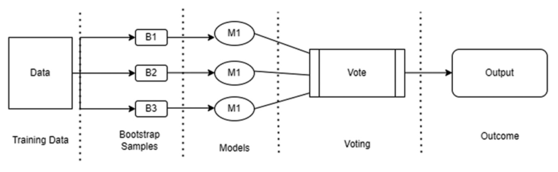
HÌNH 5.4: Kỹ thuật Bagging. (Sơ đồ quy trình: Dữ liệu (Data) -> Các mẫu Bootstrap (Bootstrap Samples) -> Các mô hình (Models) -> Bỏ phiếu (Voting) -> Đầu ra (Output))

5.3.5.2 Kỹ thuật
Mô hình đầu tiên được sử dụng trong nghiên cứu này là DT (Cây quyết định). Lý do chính để chọn thuật toán này là nó có thể xử lý các loại dữ liệu khác nhau và không yêu cầu nhiều tiền xử lý dữ liệu [20]. Hầu hết, DT được sử dụng cho các tác vụ phân loại vì DT mô phỏng tư duy cấp độ con người, cung cấp một cách đơn giản để phân tích dữ liệu và rút ra các diễn giải có ý nghĩa. Mô hình này liên quan đến việc xây dựng một cấu trúc giống như cây cho toàn bộ bộ dữ liệu và xử lý một kết quả duy nhất tại mỗi nút lá [21]. Các vấn đề liên quan đến việc chỉ huấn luyện một DT có thể được giải quyết bằng cách sử dụng mô hình bagging của DT, dẫn đến đạt được độ chính xác tốt hơn.
Học sâu được sử dụng rộng rãi trong các hệ thống khuyến nghị để tăng cường dữ liệu thưa thớt và khả năng mở rộng của phương pháp. Điều này đo lường sự cải thiện về chất lượng của kết quả khuyến nghị.
Mô hình thứ hai được huấn luyện trong nghiên cứu này là Mạng nơ-ron (NN). Tiêu chí chính để chọn thuật toán này là nó thực hiện một công việc kỳ diệu là làm cho máy móc có thể đưa ra quyết định tương tự như não người và do đó dẫn đến các dự đoán tốt hơn bằng cách hiểu mối quan hệ phức tạp giữa dữ liệu đầu vào và đầu ra [22]. Trong nghiên cứu này, một mô hình bagging đồng nhất đã được xây dựng.

5.3.5.2.1 Cây quyết định
Thuật toán DT là một phương pháp học có giám sát đơn giản cũng như đầy đủ, trong đó các điểm mẫu được phân chia liên tục tùy thuộc vào một số tham số. Các thành phần của DT bao gồm nút gốc, một số nhánh và các nút lá. Các nút bên trong trong cây cấu trúc cung cấp các mô tả liên quan đến các kịch bản kiểm tra khác nhau. Thuật toán này có thể được hình dung như một cấu trúc đồ họa giống như cây dự đoán đầu ra bằng cách sử dụng một loạt các yếu tố chuyên biệt [21].
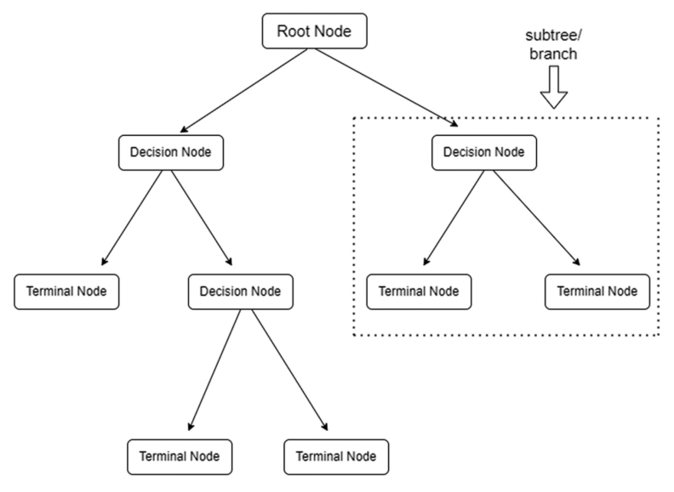
HÌNH 5.5: Cây quyết định. (Sơ đồ cấu trúc của một cây quyết định, bao gồm Nút gốc (Root Node), Nút quyết định (Decision Node), và Nút cuối/Lá (Terminal Node))
Hình 5.5 mô tả kỹ thuật đầu tiên. Hoạt động của DT được minh họa trong Thuật toán 5.1.
Giả sử S là một tập hợp các mẫu huấn luyện, mỗi mẫu đều có nhãn lớp đã biết. Một đặc trưng được sử dụng để quyết định lớp của các mẫu huấn luyện. Giả sử có n lớp. Đối với $I=1,...n$ giả sử S bao gồm các mẫu $s_{i}$ của lớp $C_{i}$ cho $I=1,...n$ . Một mẫu ngẫu nhiên có xác suất là $s_{i}/s$ rằng nó thuộc về lớp $C_{i}$ , trong đó s là số lượng tổng số mẫu trong tập hợp S. Thông tin dự kiến cần thiết để phân loại một mẫu đã cho [3] được biểu diễn trong Phương trình (5.2) [3].
$I\left(S,S,...,S_{n}\right)=-\sum_{i=1}^{n}{\frac{S_{i}}{S}}log\frac{S_{i}}{S}$ (5.2)
Đặc trưng B với các giá trị $\left{b_{1},b_{2},...,b_{v}\right}$ có thể được sử dụng để chia S thành các tập con $\left{S_{1},S_{2},...,S_{v}\right}$ , trong đó $S_{j}$ bao gồm các mẫu trong S có giá trị $b_{j}$ của B. Giả sử $S_{j}$ bao gồm $s_{ij}$ ví dụ của lớp $C_{i}$ . Entropy của B là thông tin dự kiến dựa trên phép chia này bởi B. Nó là trung bình có trọng số được biểu diễn trong Phương trình (5.3) [3]:
THUẬT TOÁN 5.1: CÂY QUYẾT ĐỊNH
Đầu vào - Dữ liệu có giám sát của N trường hợp Với mỗi mẫu trong bộ dữ liệu: 1: Kiểm tra từng kịch bản cơ sở. 2: Đối với mỗi đặc trưng b: đánh giá thông tin chuẩn hóa 3: thu được từ việc phân chia trên b. 4: Đặt b_best là đặc trưng có lợi ích thông tin chuẩn hóa cao hơn. 5: Xây dựng một nút quyết định phân chia trên b_best. 6: Đệ quy trên cây con thu được bằng cách phân chia trên b_best, và thêm 7: các nút đó làm nút lá. Trả về Bộ phân loại
$E\left(B\right)=\sum_{j=1}^{v}{\frac{S^{1}j+...+S_{n}j}{S}}I\left(Sj+...+S_{n}j\right)$ (5.3)
Việc phân vùng trên B này dẫn đến một lợi ích thông tin được biểu diễn trong Phương trình (5.4) [3].
$Gain\left(B\right)=I\left(s,s,...,S_{n}\right)-E\left(B\right)$ (5.4)
Để phân tích mức độ liên quan, lợi ích thông tin được tính toán cho mọi thuộc tính có trong mẫu S. Thuộc tính thể hiện lợi ích thông tin lớn nhất được coi là đặc trưng phân biệt nhất trong tập hợp. Bằng cách tính toán lợi ích thông tin cho mỗi thuộc tính, một bảng xếp hạng các thuộc tính đạt được, có thể được sử dụng để phân tích mức độ liên quan để chọn các thuộc tính sẽ được sử dụng trong mô tả khái niệm.

5.3.5.2.2 Mạng nơ-ron
Mô hình toán học phi tuyến được tạo ra bằng cách mô phỏng bộ não sinh học được gọi là NN hoặc ANN. ANN có khả năng xử lý các bộ dữ liệu phi tuyến và ánh xạ chúng tới kết quả. ANN phổ biến nhất để giải quyết các bộ dữ liệu phi tuyến là perceptron đa lớp (MLP). ANN bao gồm ba lớp chính: lớp đầu vào, lớp ẩn và lớp đầu ra.
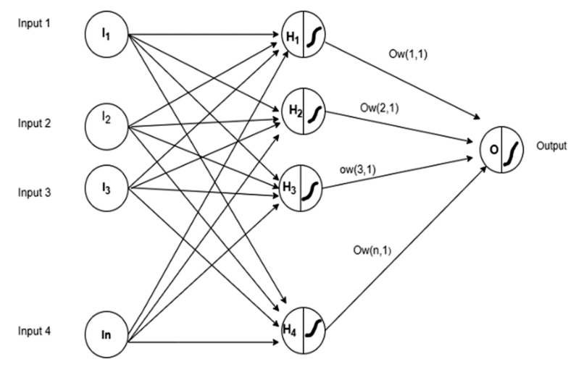
HÌNH 5.6: Mạng nơ-ron. (Sơ đồ một mạng nơ-ron nhân tạo với các Lớp đầu vào (Input), Lớp ẩn (H1-H4), và Lớp đầu ra (Output))
Chúng được xây dựng trên một mạng lưới các nút liên kết được gọi là nơ-ron. Sau đó, các kết nối giữa các nơ-ron này được sử dụng để gửi tín hiệu. Khi quá trình học tập tiến triển, các trọng số được gán cho các nơ-ron và kết nối được cập nhật và sửa đổi, điều này giúp tăng hiệu suất của chúng [23], như thể hiện trong Hình 5.6. NN trình bày kỹ thuật thứ hai. Hoạt động của DT [Ghi chú của người dịch: Văn bản gốc ghi là DT, nhưng đây là mục NN. Đây có thể là lỗi copy-paste] được minh họa trong Thuật toán 5.2.
Mỗi nơ-ron trong lớp nhận (lớp đầu vào) truyền thông tin và được truyền đến các nơ-ron được kết nối trong lớp ẩn. Mỗi đơn vị lớp ẩn tính toán đầu ra bằng cách cộng các tín hiệu đầu vào bị ảnh hưởng được sử dụng trong hàm kích hoạt (AF) bằng cách áp dụng Phương trình (5.5) [24].
$h\left(t\right)=f\left(Σx\left(t\right)W_{H}+B_{H}\right)$ (5.5)
Tín hiệu đầu ra được tính bằng cách cộng tín hiệu đầu vào và AF của nó bằng Phương trình (5.6) [24].
$O\left(t\right)=f\left(Σh\left(t\right)Wo+Bo\right)$ (5.6)
AF được sử dụng cho mỗi nơ-ron có trong mạng. Nó là một “cổng” toán học giữa lớp nhận phục vụ nơ-ron hiện tại và kết quả của nó chuyển sang lớp tiếp theo. AF có thể là tuyến tính và phi tuyến.
THUẬT TOÁN 5.2: NN (MẠNG NƠ-RON)
Đầu vào - Dữ liệu có giám sát của N trường hợp Với mỗi mẫu trong bộ dữ liệu: 1: Khởi tạo: Nhập mỗi hàng quan sát vào lớp đầu vào và mọi đặc trưng tại mỗi nút đầu vào. Khởi tạo các giá trị trọng số một cách ngẫu nhiên nhưng không phải là 0. 2: Truyền xuôi: Từ trái sang phải, tính toán và kích hoạt mỗi nút của các lớp với các trọng số kiểm soát tác động của các nơ-ron tương ứng. 3: Tính toán chi phí: Đo lường lỗi với giá trị dự đoán và giá trị thực tế. 4: Lan truyền ngược và Cập nhật: Từ phải sang trái, cập nhật các trọng số bằng thuật toán xuống dốc gradient (gradient descent) để giảm lỗi cho đến khi tối ưu hóa. 5: Dự đoán: Dự đoán giá trị cho dữ liệu kiểm tra. Trả về Bộ phân loại
Các AF phi tuyến được sử dụng trong trường hợp dữ liệu phức tạp để dự đoán kết quả. Trong số các AF, ReLU (Đơn vị tuyến tính chỉnh lưu) là một hàm kích hoạt được sử dụng đa dạng. Các đầu vào có giá trị nhỏ hơn 0 được ánh xạ thành 0 và sau đó được ánh xạ thành 1 cho các đầu vào có giá trị lớn hơn 0. Lựa chọn tốt nhất cho phân loại đa lớp là hàm Softmax, vì nó biến đổi kết quả thành một phân phối xác suất chuẩn hóa. Các kết quả của NN chuyển qua Softmax (AF) biến đổi kết quả thành các giá trị xác suất, cuối cùng được tổng hợp lại thành một. Hàm đầu ra Softmax có thể được biểu diễn trong Phương trình (5.7) [24]:
σ = ezkj=1​ezj (5.7)
Trong NN truyền thẳng, lan truyền ngược là thuật toán được sử dụng thường xuyên nhất để huấn luyện NN đa lớp, trong đó các tín hiệu từ lớp đầu vào được truyền về phía trước, và các lỗi được truyền ngược lại để thay đổi các trọng số sao cho giảm thiểu lỗi đầu ra. Quá trình này được sao chép trong quá trình huấn luyện, và mỗi lần lặp được gọi là một epoch.
Việc tính toán lỗi trong một thuật toán lan truyền ngược được trình bày trong Phương trình (5.8) [24].
$E=\frac{1}{2}Σ{\left(t_{k}-O_{k}\right)}^{2}$ (5.8)
Mỗi trọng số được điều kiện hóa lại như được biểu diễn trong Phương trình (5.9) [25]:
$wi=wi+Δwi,$ (5.9)
trong đó $Δwi$ là yếu tố điều chỉnh được tính toán như được biểu diễn trong Phương trình (5.10) [25].
$Δwi=ηδjx_{ij}$ (5.10)

5.3.6 Đánh giá mô hình
Quá trình đánh giá hiệu suất của một mô hình được gọi là đánh giá mô hình. Vì dự đoán cây trồng tốt nhất là một công việc liên quan đến phân loại đa lớp, có bốn kết quả có thể xảy ra, tức là, Âm tính thật (TN), Dương tính thật (TP), Âm tính giả (FN), và Dương tính giả (FP) [25].
Để đánh giá hiệu suất của một mô hình, các số liệu khác nhau đã được sử dụng - tức là, độ chính xác (accuracy), độ đặc hiệu (specificity), độ nhạy (sensitivity), và diện tích dưới đường cong đặc trưng hoạt động của máy thu (AUROC) [26]. Các số liệu này được định nghĩa theo các kết quả nói trên. Để đánh giá sự ổn định và tính linh hoạt của hệ thống được đề xuất, một phương pháp đã được sử dụng để xác thực mô hình, được gọi là kiểm định chéo K-lần (KFCV). Các thước đo được sử dụng được định nghĩa như sau.
- Độ chính xác (Acc) = $\frac{TP+TN}{TP+TN+FP+FN}$
- Độ nhạy (Sens) = $\frac{TP}{TP+FP}$
- Độ đặc hiệu (Spec) = $\frac{TP}{TP+FN}$
- Điểm F1 = $\frac{2*Precision*Recall}{Precision+Recall}$

5.3.6.1 Đường cong AUROC
Một thống kê đánh giá thiết yếu cho các vấn đề phân loại là đường cong AUROC. Đường cong AUROC là một số liệu đánh giá quan trọng được sử dụng để đánh giá hiệu suất của một vấn đề phân loại đa lớp. Nó được sử dụng rộng rãi để kiểm tra và trực quan hóa mức độ hoạt động tốt của một mô hình phân loại. Đường cong phân biệt thành công giữa nhiễu và tín hiệu bằng cách vẽ Tỷ lệ dương tính thật (TPR) so với Tỷ lệ dương tính giả (FPR) ở các mức khác nhau. Trong số các giá trị, giá trị hiện diện ở phía trên bên trái của đường cong được coi là giá trị tối ưu. Hình 5.7 cho thấy đường cong AUROC [26].
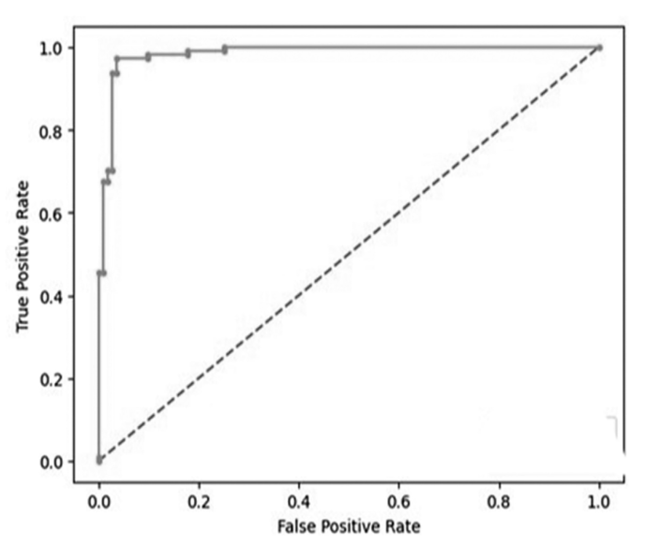
HÌNH 5.7: Đường cong AUROC. (Biểu đồ đường cong AUROC, với Tỷ lệ dương tính thật (True Positive Rate) trên trục y và Tỷ lệ dương tính giả (False Positive Rate) trên trục x)

5.3.6.2 Kiểm định chéo K-lần
Quá trình đánh giá các mô hình ML trên các mẫu dữ liệu nhỏ được gọi là kiểm định chéo. Kỹ thuật này sử dụng một tham số gọi là k, xác định số lượng nhóm mà dữ liệu đã được chia. Đối với mỗi lần lặp, k-1 mẫu con được sử dụng để huấn luyện mô hình, và phần còn lại được sử dụng để đánh giá hiệu suất của mô hình. Cuối cùng, các kết quả từ k-lần lặp được cộng lại, và độ chính xác trung bình của mô hình được tạo ra từ kết quả trung bình, như thể hiện trong Bảng 5.2 [27].
BẢNG 5.2: Các thông số đánh giá
Thuật toán phân loại | Độ chính xác (%) | Độ chuẩn xác (Precision) | Độ phủ (Recall) | Điểm F1
Cây quyết định | 0.98 | 0.96 | 0.98 | 0.96
Cây quyết định Bagging | 0.99 | 0.98 | 0.98 | 0.98
Mạng nơ-ron | 0.96 | 0.97 | 0.97 | 0.97
Mạng nơ-ron Bagging | 0.99 | 0.98 | 0.98 | 0.98
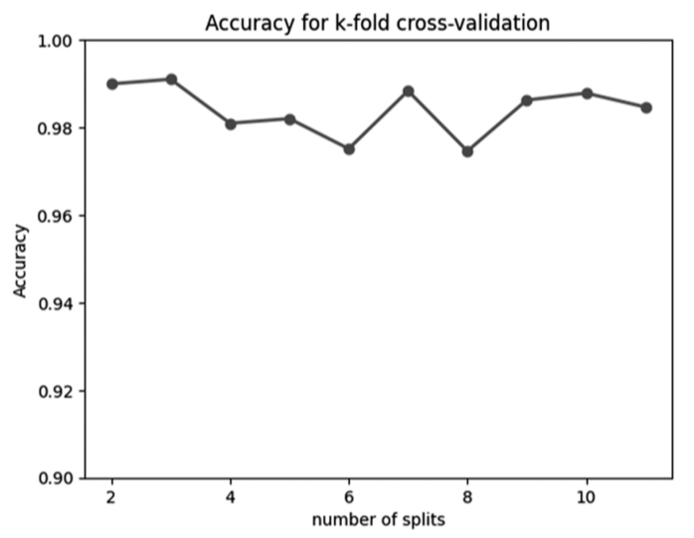
HÌNH 5.8: KFCV (Kiểm định chéo K-lần). (Biểu đồ đường thể hiện Độ chính xác (Accuracy) so với số lần chia (number of splits) trong kiểm định chéo k-lần)
Hình 5.8 mô tả độ chính xác đạt được trong mỗi lần lặp của kỹ thuật KFCV.

5.4 KẾT QUẢ
Trong hệ thống được đề xuất, kết quả của mô hình được giải thích liên quan đến các tham số đánh giá. Để phân tích hiệu quả của hệ thống, dữ liệu KFCV cũng được cung cấp [28-32]. Mô hình đạt được độ chính xác, độ nhạy và độ đặc hiệu lần lượt là 0,99, 0,98 và 0,98, và giá trị AUROC là 0,998, được coi là một trong những kết quả tốt. Một thước đo khác để kiểm tra tính xác thực của mô hình, kiểm định chéo chín lần, đã được thực hiện. Bộ dữ liệu được chia thành chín phần, tám trong số đó được sử dụng để huấn luyện mô hình ML, và phần còn lại được dành để đánh giá mô hình.

5.5 KẾT LUẬN
Cho đến nay, năng suất thu được từ sản xuất cây trồng là không đủ do hiểu biết không đầy đủ về các yếu tố ảnh hưởng đến sản xuất và sự phụ thuộc vào các phương pháp canh tác truyền thống. Hệ thống khuyến nghị dựa trên học ensemble sẽ giúp cộng đồng nông nghiệp khắc phục những thách thức tương ứng liên quan. Cuối cùng, điều này sẽ góp phần tăng sản lượng cây trồng, dẫn đến năng suất cao hơn. Mô hình được đề xuất đạt được độ nhạy, độ đặc hiệu, độ chính xác và AUROC lần lượt là 0,98, 0,98, 0,99 và 0,998. Trong số các mô hình được đề xuất, các mô hình ensemble hoạt động tốt hơn hai mô hình phân loại đơn lẻ khác [33-37]. Mô hình được đề xuất sẽ tiết kiệm công sức của các nhà nông học cần thiết để chọn cây trồng tốt nhất, tự động dẫn đến năng suất cao hơn. Tuy nhiên, điều liên quan là chỉ ra rằng mô hình này dựa trên các tham số hữu hạn. Tuy nhiên, có một số vấn đề có thể được giải quyết trong tương lai, chẳng hạn như xem xét các tham số khác để huấn luyện mô hình và tinh chỉnh các tham số khác của các mô hình được đề xuất.

TÀI LIỆU THAM KHẢO
[1] Z. Doshi, S. Nadkarni, R. Agrawal and N. Shah, “AgroConsultant: Intelligent Crop Recommendation System Using Machine Learning Algorithms,” 2018 Fourth International Conference on Computing Communication Control and Automation (ICCUBEA), Pune, India, 2018, pp. 1-6. doi: 10.1109/ICCUBEA.2018.8697349
[2] Why is topography important in agriculture. n.d. Retrieved January 23, 2023, from https://geopard.tech/blog/topography-and-nutrition-content-in-soil-and-yield/
[3] S. Veenadhari, B. Misra and C. Singh, “Machine Learning Approach for Forecasting Crop Yield Based on Climatic Parameters,” 2014 International Conference on Computer Communication and Informatics, Coimbatore, India, 2014, pp. 1-5. doi: 10.1109/ICCCI.2014.6921718
[4] A. Sharma, A. Jain, P. Gupta and V. Chowdary, “Machine Learning Applications for Precision Agriculture: A Comprehensive Review,” IEEE Access, vol. 9, pp. 4843-4873, 2021. doi: 10.1109/ACCESS.2020.3048415
[5] 2018 Fourth International Conference on Computing Communication Control and Automation (ICCUBEA). n.d.
[6] S. M. Pande, P. K. Ramesh, A. Anmol, B. R. Aishwarya, K. Rohilla and K. Shaurya, “Crop Recommender System Using Machine Learning Approach,” 2021 5th International Conference on Computing Methodologies and Communication (ICCMC), Erode, India, 2021, pp. 1066-1071. doi: 10.1109/ICCMC51019.2021.9418351
[7] R. Kumar, M. P. Singh, P. Kumar and J. P. Singh, “Crop Selection Method to Maximize Crop Yield Rate Using Machine Learning Technique, 2015 International Conference on Smart Technologies and Management for Computing, Communication, Controls, Energy and Materials (ICSTM), Avadi, India, 2015, pp. 138-145. doi: 10.1109/ICSTM. 2015.7225403
[8] R. K. Rajak, A. Pawar, M. Pendke, P. Shinde, S. Rathod and A. Devare,”Crop Recommendation System to Maximize Crop Yield using Machine Learning Technique” International Research Journal of Engineering and Technology, vol. 4, 2017. Retrieved from www.irjet.net
[9] A. Savla, P. Dhawan, H. Bhadada, N. Israni, A. Mandholia and S. Bhardwaj, “Survey of Classification Algorithms for Formulating Yield Prediction Accuracy in Precision Agriculture,” Innovations in Information, Embedded and Communication systems (ICIIECS), 2015.
[10] A. T. M. Shakil Ahamed, N. T. Mahmood, N. Hossain, M. T. Kabir, K. Das, F. Rahman and R. M. Rahman, “Applying Data Mining Techniques to Predict Annual Yield of Major Crops and Recommend Planting Different Crops in Different Districts in Bangladesh,” (SNPD) IEEE/ACIS International, 2015.
[11] G. Suresh, A. Senthil Kumar, S. Lekashri and R. Manikandan, “Efficient Crop Yield Recommendation System Using Machine Learning For Digital Farming” International Journal of Modern Agriculture, vol. 10, no. 1, pp. 906-914, 2021.
[12] Crop Recommendation Dataset Kaggle. n.d. Retrieved January 23, 2023, from https://www.kaggle.com/datasets/atharvaingle/crop-recommendation-dataset
[13] S. Krishnan, M. J. Franklin, K. Goldberg, J. Wang and E. Wu, “ActiveClean: An Interact Data Cleaning Framework for Modern Machine Learning,” Proceedings of the ACM SIGMOD International Conference on Management of Data, 26-June-2016, pp. 2117-2120. doi: 10.1145/2882903.2899409
[14] P. Li, X. Rao, J. Blase, Y. Zhang, X. Chu and C. Zhang, “CleanML: A Study for Evaluating the Impact of Data Cleaning on ML Classification Tasks,” Proceedings International Conference on Data Engineering, April-2021, pp. 13-24. doi: 10.1109/ ICDE51399.2021.00009
[15] C. M. Salgado, C. Azevedo, H. Proença and S. M. Vieira, “Noise versus Outliers,” in MIT Critical Data (ed) Secondary Analysis of Electronic Health Records, Springer, Cham (CH), 2016. PMID: 31314268.
[16] I. Izonin, R. Tkachenko, N. Shakhovska, B. Ilchyshyn and K. K. Singh, “A Two-Step Data Normalization Approach for Improving Classification Accuracy in the Medical Diagnosis Domain,” Mathematics, vol. 10, no. 11, 1942, 2022.
[17] Why Use Ensemble Learning? - Machine LearningMastery.com. n.d. Retrieved October 5, 2023, from https://machinelearningmastery.com/why-use-ensemble-learning/
[18] Ensemble Learning Methods: Bagging, Boosting and Stacking. n.d. Retrieved October 5, 2023, from https://www.analyticsvidhya.com/blog/2023/01/ensemble-learning-methods-bagging-boosting-and-stacking/
[19] I. D. Mienye and Y. Sun, “A Survey of Ensemble Learning: Concepts, Algorithms, Applications, and Prospects,” IEEE Access, vol. 10, pp. 99129-99149, 2022.
[20] P. Yadav, Decision Tree in Machine Learning. Towards Data Science. n.d. Retrieved March 1, 2023, from https://towardsdatascience.com/decision-tree-in-machine-learning-e380942a4c96
[21] H. H. Patel and P. Prajapati, “Study and Analysis of Decision Tree Based Classification Algorithms,” International Journal of Computer Sciences and Engineering, vol. 6, no. 10, pp. 74-78, 2018.
[22] P. Picton and P. Picton, What Is a Neural Network? Macmillan Education UK, pp. 1-12, 1994.
[23] A. D. Dongare, R. R. Kharde and A. D. Kachare, “Introduction to Artificial Neural Network,” International Journal of Engineering and Innovative Technology (IJEIT), vol. 2, no. 1, pp. 189-194, 2012.
[24] J. Madhuri and M. Indiramma, “Artificial Neural Networks Based Integrated Crop Recommendation System Using Soil and Climatic Parameters,” Indian Journal of Science And Technology Conference, 2021. doi: 10.17485/IJST/v14i19.64
[25] Domino Data Science Dictionary. What Is Model Evaluation? n.d. Retrieved March 4, 2023, from https://www.dominodatalab.com/data-science-dictionary/model-evaluation
[26] S. Narkhede, “Understanding AUC-ROC Curve,” Towards Data Science, vol. 26, no. 1, pp. 220-227, 2018.
[27] A Gentle Introduction to k-Fold Cross-Validation Machine LearningMastery.com. n.d. Retrieved March 4, 2023, from https://machinelearningmastery.com/k-fold-cross-validation/
[28] S. N. H. Bukhari, J. Webber and A. Mehbodniya, “Decision Tree Based Ensemble Machine Learning Model for the Prediction of Zika Virus T-Cell Epitopes as Potential Vaccine Candidates,” Scientific Reports, vol. 12, 7810, 2022, doi: 10.1038/ s41598-022-11731-6
[29] G. S. Raghavendra, S. S. C. Mary, P. B. Acharjee, V. L. Varun, S. N. H. Bukhari, C. Dutta and I. A. Samori, “An Empirical Investigation in Analysing the Critical Factors of Artificial Intelligence in Influencing the Food Processing Industry: A Multivariate Analysis of Variance (MANOVA) Approach,” Journal of Food Quality, vol. 2022, Article ID 2197717, 7 pages, 2022. doi: 10.1155/2022/2197717
[30] S. N. H. Bukhari, A. Jain, E. Haq, A. Mehbodniya and J. Webber, “Ensemble Machine Learning Model to Predict SARS-CoV-2 T-Cell Epitopes as Potential Vaccine Targets,” Diagnostics, vol. 11, no. 11, p. 1990, 2021. MDPI AG. doi: 10.3390/ diagnostics11111990
[31] S. L. Bangare, D. Virmani, G. R. Karetla, P. Chaudhary, H. Kaur, S. N. H. Bukhari and S. Miah, “Forecasting the Applied Deep Learning Tools in Enhancing Food Quality for Heart Related Diseases Effectively: A Study Using Structural Equation Model Analysis,” Journal of Food Quality, vol. 2022, Article ID 6987569, 8 pages, 2022. doi: 10.1155/2022/6987569
[32] C. M. Anoruo, S. N. H. Bukhari and O. K. Nwofor, “Modeling and Spatial Characterization of Aerosols at Middle East AERONET Stations,” Theoretical and Applied Climatology, vol. 152, pp. 617-625, 2023. doi: 10.1007/s00704-023-04384-6
[33] F. Masoodi, M. Quasim, S. Bukhari, S. Dixit and S. Alam, Applications of Machine Learning and Deep Learning on Biological Data. CRC Press, 2023.
[34] S. N. H. Bukhari, A. Jain and E. Haq, “A Novel Ensemble Machine Learning Model for Prediction of Zika Virus T-Cell Epitopes,” in Gupta, D., Polkowski, Z., Khanna, A., Bhattacharyya, S., and Castillo, O. (eds) Proceedings of Data Analytics and Management. Lecture Notes on Data Engineering and Communications Technologies, vol. 91. Springer, Singapore. doi: 10.1007/978-981-16-6285-0_23
[35] S. N. H. Bukhari, F. Masoodi, M. A. Dar, N. I. Wani, A. Sajad and G. Hussain, “Prediction of Erythemato-Squamous Diseases Using Machine Learning,” in Auerbach Publications eBooks, pp. 87-96, 2023. doi: 10.1201/9781003328780-6
[36] S. N. H. Bukhari, A. Jain, E. Haq, A. Mehbodniya and J. Webber, “Machine Learning Techniques for the Prediction of B-Cell and T-Cell Epitopes as Potential Vaccine Targets with a Specific Focus on SARS-CoV-2 Pathogen: A Review,” Pathogens, vol. 11, no. 2, p. 146, 2022. MDPI AG. doi: 10.3390/pathogens11020146
[37] S. Nisar, H. Bukhari and M. A. Dar, “Using Random Forest to Predict T-Cell Epitopes of Dengue Virus,” Advances and Applications in Mathematical Sciences, vol. 20, no. 11, pp. 2543-2547, 2021.

